21.06.2024.

**Gatavojas XIII Latvijas Skolu jaunatnes dziesmu un deju svētkiem**

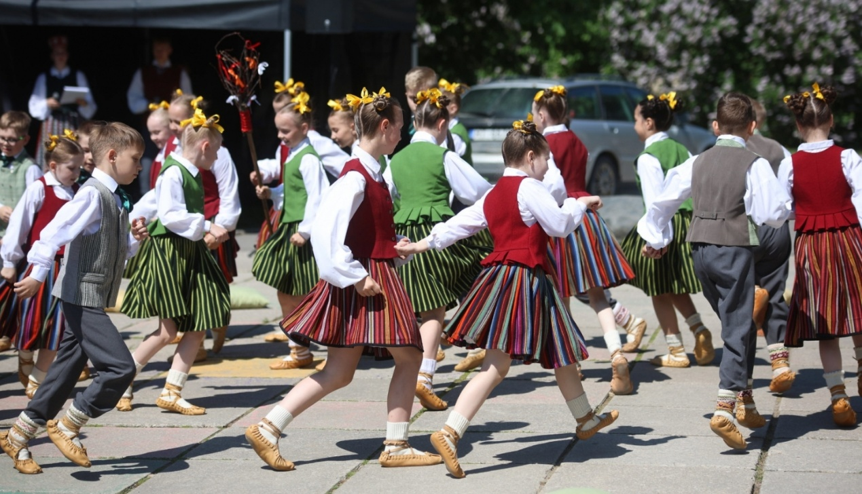

Atvērt konfigurācijas opcijas

2025. gada jūlija pirmajā pusē Rīgu pieskandinās XIII Latvijas Skolu jaunatnes dziesmu un deju svētki. Svētkos piedalīsies koru un vokālo ansambļu dziedātāji, tautas un mūsdienu deju dejotāji, pūtēju orķestru un simfonisko orķestru mūziķi, folkloras kopu un tautas mūzikas ansambļu dalībnieki, akordeonisti, koklētāji, jaunie mākslinieki, aktieri – dažādu māksliniecisko kolektīvu dalībnieki no Latvijas un diasporas. Aizvadītajā 2023./2024. mācību gadā, gatavojoties Svētkiem, notikuši dažādi konkursi un repertuāra pārbaudes.

Aizvadītajā mācību gadā no marta līdz maijam 42 vietās Latvijā notika tautas deju kolektīvu koprepertuāra pārbaude. Šajā gadā skatē piedalījās 794 kolektīvi – 789 no Latvijas, pieci no diasporas. Dejotāji gatavojas Svētku deju lielkoncertam “Es atvēru Laimas dārzu”. Horeogrāfe, XIII Latvijas Skolu jaunatnes Dziesmu un deju svētku deju lielkoncerta mākslinieciskā vadītāja Dagmāra Bārbale stāsta:

“*Mākslinieciskajai komandai bija ļoti nozīmīgi šajā gadā redzēt bērnu sniegumu, lai saprastu kā izvēlētais repertuārs ir iedzīvojies dejotāju vidū, kā arī, lai ieraudzītu un izvērtētu repertuāra sadalījumu atbilstoši izvēlētajām vecuma grupām. Neskatoties uz to, ka dalība skatēs šajā mācību gadā nebija obligāta, piedalījās liels dalībnieku skaits, pierādot to, ka ir daudz kolektīvu, kas var, spēj un grib apgūt Svētku repertuāru laicīgi. Mani kā žūrijas pārstāvi ļoti iepriecināja un saviļņoja tās skates, kurās piedalījās ne tikai dalībnieki un žūrija, bet arī skatītāji – vecāki, vecvecāki, skolas biedri un līdzjutēji. Deju skates nav tikai vērtēšana - tas ir atskaites punkts, kad arī vecākiem iespēja redzēt to, kas, ieguldot milzīgu darbu, paveikts visa gada garumā. Domāju, ka šī atgriezeniskā saite ar skatītājiem ir nozīmīga ne tikai pašiem dejotājiem, bet arī skolotājiem, kuru iesaiste un padarītais ir nenovērtējams.*”

Koru koprepertuāra pārbaudes skates norisinājās 10 vietās Latvijā un tajās piedalījās 164 kori. Šajā gadā kori skatēs piedalījās pēc izvēles, kā arī tajās nepiedalījās zēnu kori. Vērtēšanas komisijas priekšsēdētājs un XIII Latvijas Skolu jaunatnes dziesmu un deju svētku Noslēguma koncerta “Te aust” mākslinieciskais vadītājs Edgars Vītols uzsver:

“*Pēc pārbaudes skatēm secinu, ka repertuārs ir apgūts un skan ļoti labi. Koristiem vēl priekšā repertuāra otrās daļas apguve, lai 2025. gadā Mežaparka estrādē Svētku Noslēguma koncerts izskanētu izcili. Priecē, ka skate nav tikai repertuāra pārbaude, bet kopīga muzicēšana, kad diriģents kopā ar bērniem un jauniešiem dzīvo mūzikā atbilstoši skaņdarba saturam, raksturam un noskaņai - to mēs redzējām visos novados. Novēlu ikvienam diriģentam iedvesmu un drosmi turpināt strādāt ar skolu koriem, kā arī ikvienu skolēnu aicinu pievienoties savas skolas korim, lai kopā tiekamies 2025. gada Svētkos!*”.

Repertuāra pārbaudes skates aizvadījuši arī 38 pūtēju orķestri, kas cītīgi gatavojas pūtēju orķestru Svētku lielkoncertam “Tā radās skaņa”. Valsts izglītības satura centra Nemateriālā kultūras mantojuma un ilgtspējīgas attīstības projektu nodaļas vecākais eksperts Egils Šķetris atklāj:

“*Skašu vērtēšanas komisija novērtēja kolektīvu gatavību svētkiem un repertuāra atbilstību grūtības pakāpēm, kā arī pārliecinājās par to, kā izvēlētie skaņdarbi iekļaujas koncerta mākslinieciskajā koncepcijā. Pūtēju orķestri repertuāru apguvuši ļoti labi, to pierādīja arī notikušie modelēšanas koncerti Gulbenē un Rīgā. Pūtēju orķestru lielkoncerta radošā grupa turpina darbu pie koncerta mākslinieciskās realizācijas, lai sākoties jaunajam mācību gadam, kolektīvi var sākt mērķtiecīgi gatavoties svētkiem*.”

Līdzās koprepertuāra pārbaudēm aizvadīti konkursi arī citās nozarēs - Vizuālās un vizuāli plastiskās mākslas konkurss un izstāde “Saules ritmi”, Skolēnu skatuves runas konkurss, Latvijas izglītības iestāžu vokāli instrumentālo ansambļu, instrumentālo kolektīvu un popgrupu konkurss „No baroka līdz rokam”, vokālās mūzikas konkurss “Balsis 2024”, tradicionālās dejošanas konkurss “Vedam danci 2024”, tradicionālās muzicēšanas konkurss “Klaberjakte 2024”, tradicionālās dziedāšanas konkurss “Dziesmu dziedu, kāda bija 2024”, “Anekdošu virpulis 2024”.

2023./2024. mācību gadā aizvadīti koncerti un festivāli, kuru repertuārā iekļauti gaidāmo Svētku elementi – VI Latvijas skolu jaunatnes teātru festivāls 2X2 IR PIECI, Akordeona mūzikas koncerta “Skan akordeons” repertuāra apguves koncerti, Pūtēju orķestru lielkoncerta modelēšanas koncerti Gulbenē un Rīgā, Mūsdienu deju koncerta “Kastaņa puslode” modelēšanas koncerts Ogrē, Tautas deju festivāls “Latvju bērni danci veda”, Latvijas bērnu un jauniešu folkloras kopu Nacionālais sarīkojums “Pulkā eimu, pulkā teku 2024”.

Informāciju sagatavoja:  
XIII Latvijas Skolu jaunatnes dziesmu un deju svētku  
Sabiedrisko attiecību vadītāja  
Linda Ertmane

